Grade: 4 | School:  ФИО учителя:
Date:
Theme: Treasure and Heritage | Количество присутствующих: | Количество отсутствующих:
Plan.
Planned timings | Planned activities (replace the notes below with your planned activities)
Start | Organizational moment.  - Good afternoon, boys and girls! My name is Victoria Andreevna . Let’s begin our lesson now. (-Добрый день, мальчики и девочки! Меня зовут Виктория Андреевна. Давайте начнем наш урок)  Checking Homework.  - Let’s check your homework. (-Давайте проверим ваше домашнее задание)  - Open your notebooks (-Откройте свои тетради)  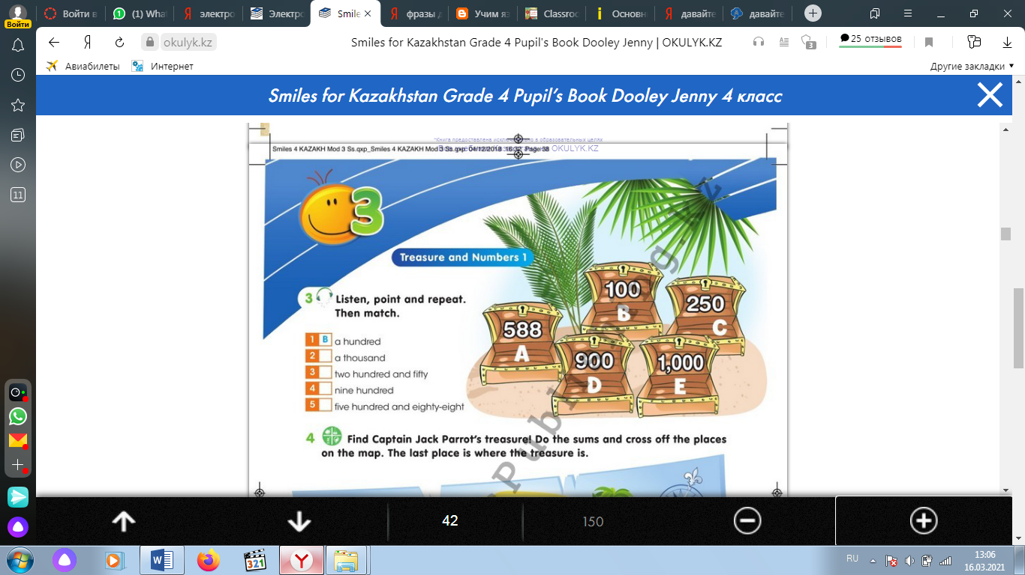  Exercise three, page thirty eight.  Упр.3, стр.38.  -Under the number…1,2,3,4,5…. Letter….  1B, 2E, 3C, 4D, 5A.  -Ok. Next exercise five. (-Отлично! Следующее упражнение 5)  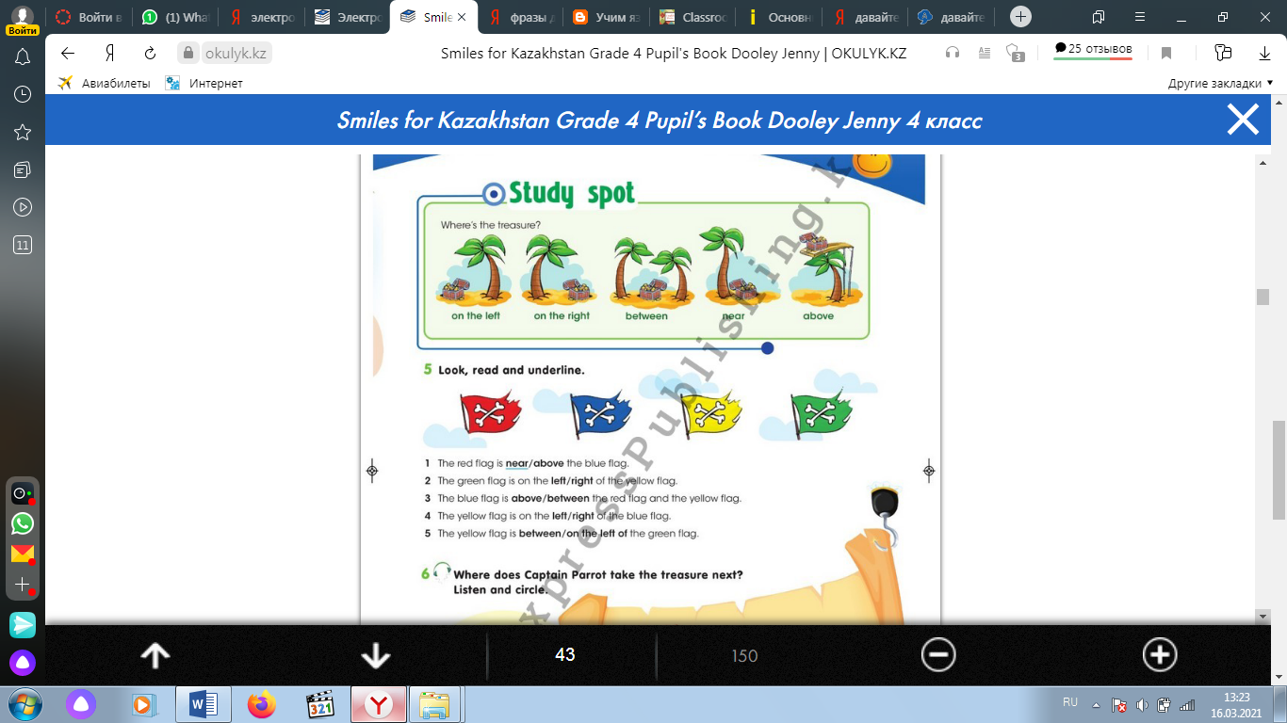  Exercise five, page thirty nine. Упр.5, стр.39  -Under the number…1,2,3,4,5. (1 near, 2 right, 3 between, 4 left, 5 on the left of). Excellent!  -Запишем сегодняшнее число. What date is it today? Today is March eighteenth.  - Open your books page thirty eight, exercise four. (Откроем учебники на стр.38, упражнение 4.)  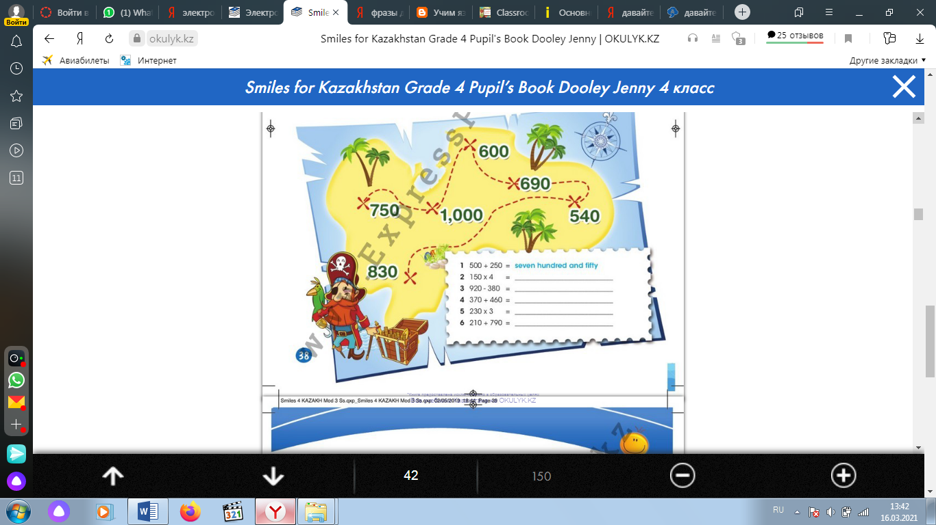  -Давайте посчитаем и запишем числа на английском языке.  -Under the number…1,2,3,4,5,6.  1. five hundred plus two hundred and fifty is seven hundred and fifty. (750)  2. One hundred and fifty times four is six hundred. (600)  3. Nine hundred and twenty minus three hundred and eighty is five hundred and forty. (540)  4. Three hundred and seventy plus four hundred and sixty is eight hundred and thirty. (830)  5. Two hundred and thirty times three is six hundred and ninety. (690)  6. Two hundred and ten plus seven hundred and ninety is one thousand. (1000)  - Next exercise number two, page forty-nine. (Следующее упражнение номер 2, страница 49)  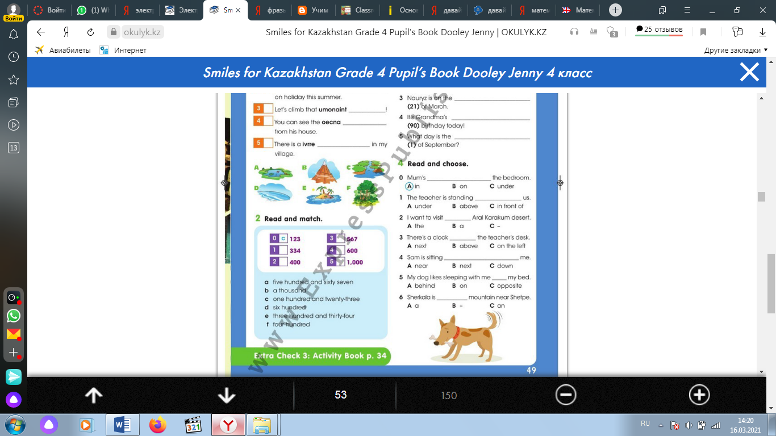  0С, 1E, 2F, 3A, 4D, 5B  -Under the number…1,2,3,4,5. Excellent!
Middle | Relaxation.  One, one, one (показываем указательный палец)  I can run ! (бег на месте)  Two, two,two (показываем 2 пальца)  I can jump too! ( прыгаем на месте)  Three, three, three (показываем 3 пальца)  Look at me ! (ребенок замирает в смешной позе)  -Next exercise three, page forty-nine (Следующее упражнение 3, стр.49)  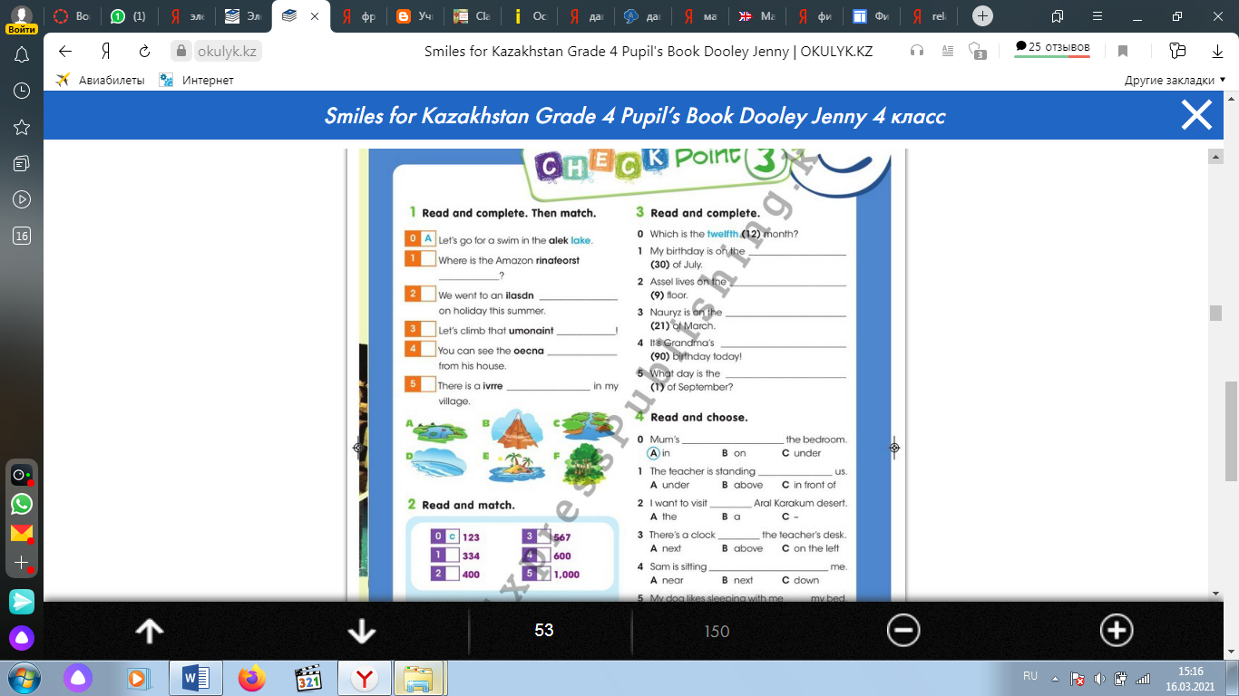  1.Thirtieth 2.Nineth 3.twenty-first 4.Ninetieth 5.First  - Ok! Let's repeat the words. Exercise two, page sixty-nine.  It’s snowing- снежно, It’s cold-холодно, It’s cloudy-облачно,  It’s foggy- туманная, It’s sunny-солнечно, It’s hot-жарко,  It’s windy-ветрено, It’s raining-дождливо.  - Ok! Next exercise two, page eighty-one  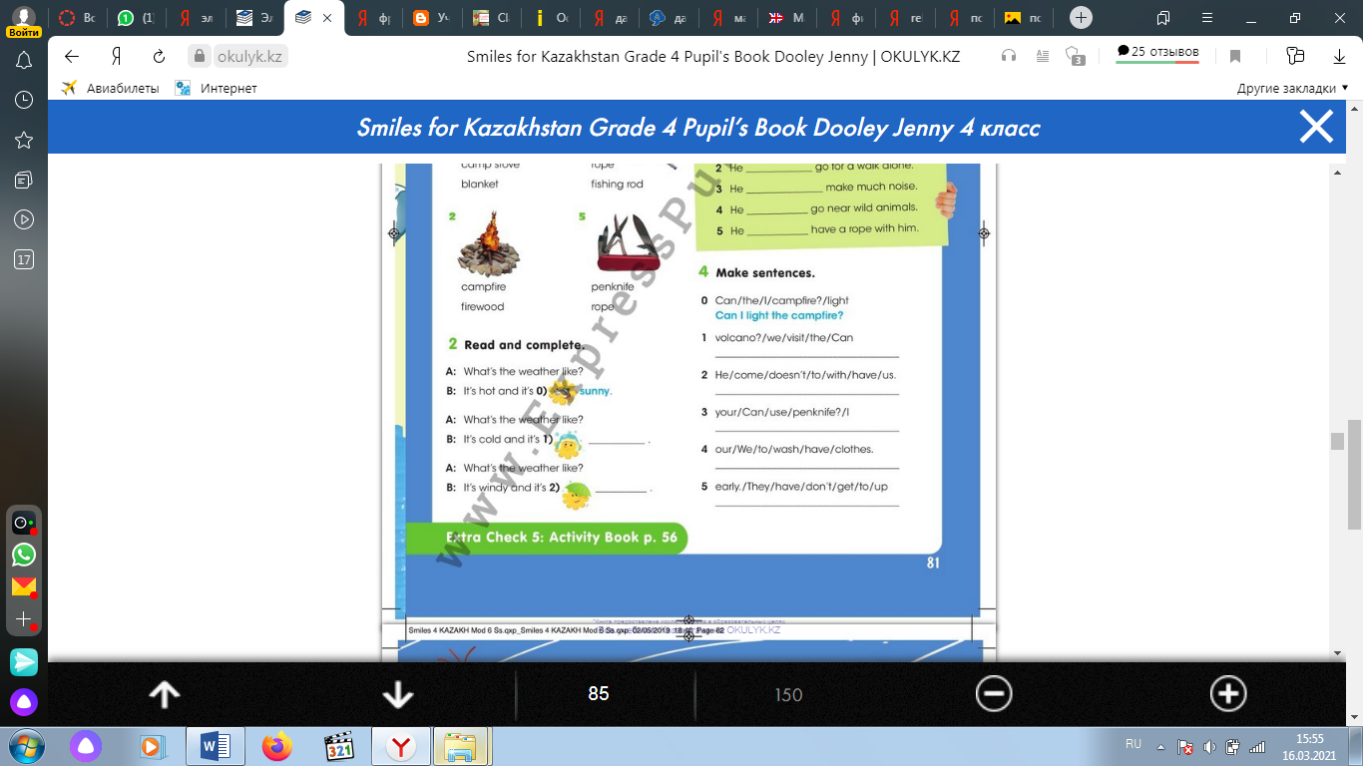  1. snowing 2. raining
Reflection | Children, now let's evaluate our lesson.  We have three pictures on the board.  Thumbs up - means that you liked everything and everything was clear.  A finger in the side is something that you were not very interested in and comfortable with.  Thumbs down something that you were completely bored and did not understand during the lesson.  These drawings need to be painted over with a felt-tip pen.  Come in turn and paint over a small part of the drawing that suits you.  (Дети, а теперь давайте оценим наш урок.  На доске у нас три картинки.  Палец вверх- означает, что вам всё понравилось и ввсё было понятно.  Палец в бок- то, что вам было не очень интересно и комфортно.  Палец вниз-то, что вам совсем было скучно и не понятно во время урока.  Эти рисунки нужно закрасить фломастером.  Подходите по очереди и закрашивайте небольшую часть, подходящего вам рисунка.)  
End | This concludes our lesson. Thank you so much for this wonderful tutorial. It was a pleasure working with you. There will be no homework because your holidays are beginning. I wish you to have a fun, active and useful experience. Goodbye!  (На этом наш урок подходит к концу. Большое спасибо вам за этот прекрасный урок. Мне было приятно работать с вами. Домашнего задания не будет, потому-что у вас начинаются каникулы. Желаю вам провети их весело, активно, и с пользой. До свидания!)

